Załącznik nr 2

OPIS INWESTYCJI

CEL OGÓLNY PROGRAMU ORAZ CELE SZCZEGÓŁOWE SŁUŻĄCE REALIZACJI CELU GŁÓWNEGO WRAZ Z UZASADNIENIEM KONIECZNOŚCI PODJĘCIA DZIAŁAŃ INWESTYCYJNYCH
Głównym celem PI jest stworzenie warunków do poprawy jakości udzielania świadczeń zdrowotnych przez rozbudowę i unowocześnienie infrastruktury oraz dostosowanie istniejących obiektów USDK do wymogów lecznictwa, przepisów sanitarnych, budowlanych i przeciwpożarowych.
Cele szczegółowe PI:
- Zmniejszenie umieralności noworodków i niemowląt oraz podniesienie poziomu jakości świadczonych usług medycznych przez poprawę opieki perinatalnej i neonatologicznej, dzięki utworzeniu kompleksowego Centrum Perinatologicznego ‒ traktu porodowego.
- Podniesienie poziomu bezpieczeństwa epidemiologicznego oraz jakości usług medycznych przez zapewnienie dostępu do kompleksowej diagnostyki i leczenia dzieci z chorobami infekcyjnymi w Oddziale Pediatrycznym dla Chorób Infekcyjnych.
- Zapewnienie osobom z zaburzeniami psychicznymi w wieku rozwojowym kompleksowej i wielostronnej opieki medycznej dostosowanej do ich potrzeb oraz niwelowanie różnic w tym zakresie na obszarze województwa małopolskiego dzięki utworzeniu w USDK Oddziału Psychiatrii Dziecięcej.
- Rozwój nowoczesnej infrastruktury USDK w dziedzinach medycyny, gdzie identyfikuje się obecnie największe potrzeby w kraju, do których należą: neonatologia, pediatria, psychiatria.
Cel główny zostanie zrealizowany przez następujące zadania:
- Zadanie 1. Budynek Centrum Ambulatoryjnego Leczenia Dzieci
  - Przebudowa części budynku wraz z zakupem podstawowego wyposażenia meblowo-gospodarczo-sanitarnego i medyczno-technologicznego (powierzchnia przebudowy 4 510 m²).
- Zadanie 2. Budynek Uniwersyteckiego Centrum Pediatrycznego
  - Budowa nowego budynku o łącznej powierzchni 28 589 m² (w tym wielopoziomowy parking podziemny o powierzchni 7 955 m² na 174 stanowiska parkingowe) wraz z zakupem podstawowego wyposażenia medyczno-technologicznego oraz podstawowego wyposażenia meblowo-gospodarczo-sanitarnego.
- Zadanie 3. Budynek Centralnego Laboratorium Szpitala
  - Przebudowa istniejącego budynku o powierzchni 3 995 m² oraz dobudowa nowej części o powierzchni 2 996 m². Łączna powierzchnia objęta zadaniem to 6 991 m² wraz z zakupem podstawowego wyposażenia meblowo-gospodarczo-sanitarnego i diagnostycznego.
- Zadanie 4. Budynek parkingu wielopoziomowego nr 2
  - Budowa nowego budynku o powierzchni 9 406 m² (na 417 stanowisk parkingowych).
- Zadanie 5. Zagospodarowanie terenu z modernizacją budynku pomocniczego
  - Przebudowa dróg, placów, chodników o powierzchni łącznej około 7 223 m²,
  - Modernizacja budynku pomocniczego o powierzchni 596 m² wraz z zakupem podstawowego wyposażenia meblowo-gospodarczo-sanitarnego i technologicznego.

Rycina 1: Mapa sytuacyjna
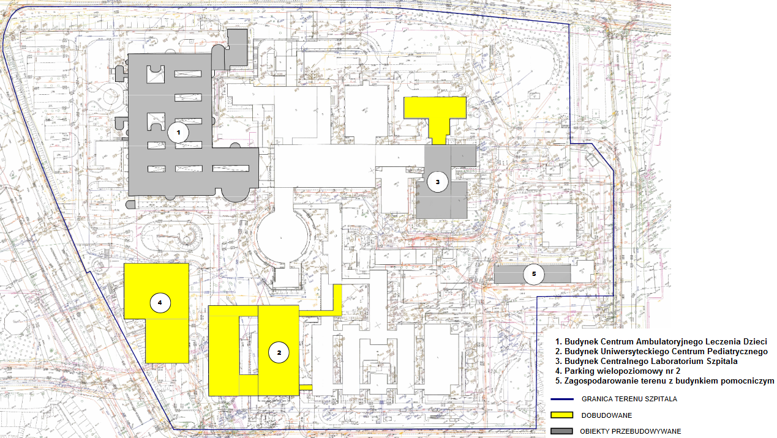
Źródło: Opracowanie własne.

7.2. OPIS ZAKRESU TECHNICZNEGO - GŁÓWNE ZAŁOŻENIA I CHARAKTER INWESTYCJI
Konieczność podjęcia działań inwestycyjnych wynika ze stanu technicznego ponad trzydziestoletniego budynku Centrum Ambulatoryjnego Leczenia Dzieci, zwanego dalej „CALD”, mieszczącego oddziały i poradnie oraz przeszło pięćdziesięcioletniego budynku Centralnego Laboratorium Szpitala, zwanego dalej „CLS”.
Celem zapewnienia powierzchni dla przeniesienia z budynku CALD: poradni specjalistycznych i Oddziału Patologii i Intensywnej Terapii Noworodka oraz zapewnienia powierzchni dla nowo powstających oddziałów: Pediatrycznego dla Chorób Infekcyjnych i Psychiatrii Dziecięcej oraz Centrum Perinatologicznego - trakt porodowy - konieczne jest wybudowanie nowego budynku Uniwersyteckiego Centrum Pediatrycznego, zwanego dalej „UCP”.
Dodatkowo niezbędne jest wybudowanie wielopoziomowego parkingu celem zapewnienia możliwości dojazdu rodziców i opiekunów z pacjentami do Szpitala.
Ponadto zakresem PI zostały objęte prace związane z zagospodarowanie terenu i modernizacją budynku pomocniczego.
Zadanie 1. Budynek CALD
Zadanie obejmuje częściową przebudowę budynku uruchomionego w połowie lat dziewięćdziesiątych. Jednostki organizacyjne zlokalizowane w budynku w chwili obecnej nie mają odpowiednich warunków lokalowych ani dla małych pacjentów i ich opiekunów, ani dla personelu medycznego. Występujące często awarie i usterki typowe dla zdekapitalizowanej infrastruktury powodują utrudnienia w realizacji bieżących usług medycznych. Dostosowanie pomieszczeń do obecnych przepisów (m.in. przeciwpożarowych) wymaga podjęcia pilnych działań modernizacyjnych. Szpital współpracuje ściśle ze specjalistami ochrony przeciwpożarowej, stosuje uzgodnione z nimi rozwiązania zastępcze pozwalające na zapewnienie maksymalnego, w tych warunkach, bezpieczeństwa. Inwestycja w obrębie CALD wpłynie istotnie na poprawę komfortu dla pacjentów i ich rodzin oraz personelu Szpitala. Rezultatem inwestycji będzie także zwiększona funkcjonalność i estetyka pomieszczeń.
Modernizacja obiektu zapewni możliwość pracy w zlokalizowanych w nim jednostkach objętych PI zgodnie z wymaganiami aktualnych technologii medycznych, przepisów bhp oraz przeciwpożarowych. Nie bez znaczenia jest także wprowadzenie przyjaznych dzieciom i estetycznych rozwiązań architektonicznych zmniejszających stres pacjentów, szczególnie w przypadku wzrostu liczby udzielanych świadczeń opieki zdrowotnej.
Zakres prac niezbędnych do przeprowadzenia w ramach zadania to:
- modernizacja Pracowni Radiologii – części zlokalizowanej w budynku CALD, w tym części diagnostycznej mieszczącej dwa aparaty RTG oraz pomieszczeń mieszczących archiwum pracowni;
- modernizacja konstrukcji dachu z wymianą pokrycia w pomieszczeniach Izby Przyjęć (zdjęcie płyt dachowych
z żelbetu, montaż lekkich płyt dachowych wielowarstwowej konstrukcji metalowo-poliuretanowej, wykonanie pokrycia membraną z tworzywa sztucznego np. PVC) wraz wykonaniem niezbędnych robót towarzyszących dotyczących elementów zewnętrznych tj. obróbek blacharskich, rynien oraz robót dotyczących wnętrz tj. sufitu podwieszonego, instalacji w przestrzeni nad sufitem podwieszonym oraz malowania pomieszczeń;
- przebudowa pomieszczeń w Zakładzie Radioterapii na cele Pracowni Planowania Leczenia oraz zakup podstawowego wyposażenia meblowo-gospodarczo-sanitarnego. Zakres prac obejmuje prace ogólnobudowlane takie jak przebudowa ścianek wewnętrznych, wymiana drzwi, wykonanie posadzek, sufitów podwieszonych, dostosowanie wentylacji mechanicznej i instalacji elektrycznej, osieciowania strukturalnego, instalacji wod.-kan. i centralnego ogrzewania do nowego układu pomieszczeń;
- przebudowa 10-łóżkowego Oddziału Onkologii i Hematologii Pobytu Dziennego w zakresie ogólnobudowlanym i sanitarnym celem dostosowania do obowiązujących wymagań sanitarnych i innych;
- przebudowa pomieszczeń mieszczących Archiwum Dokumentacji Medycznej celem dostosowania do wymagań BHP oraz zabezpieczenia w zakresie warunków dostępu do dokumentacji pacjenta oraz specjalistycznego zabezpieczenia przeciwpożarowego;
- przebudowa pomieszczeń technicznych zasilających jednostki objęte zakresem programu – wymienione w pkt 1−5 i 7;
- przebudowa pomieszczeń biurowych i medycznych wraz z całkowitą wymianą instalacji dla nowego Oddziału Radioterapii wraz z zakupem podstawowego wyposażenia medyczno-technologicznego oraz podstawowego wyposażenia meblowo-gospodarczo-sanitarnego.
Ponadto zaplanowano przebudowę komunikacji ogólnej w zakresie ogólnobudowlanym oraz przeciwpożarowym (strefowanie, przegrody przeciw pożarowe oraz instalacja sygnalizacji pożaru).
Zakres prac obejmuje prace ogólnobudowlane takie jak: wymiana elementów aluminiowo-szklanej ślusarki, przebudowa ścianek wewnętrznych, wymiana drzwi, wykonanie posadzek, sufitów podwieszonych, modernizacja instalacji wentylacji mechanicznej z wymianą zespołu wentylacyjnego i montażem sprężarkowej stacji chłodu dla wentylacji mechanicznej, modernizacja instalacji elektrycznej zasilania gniazd i oświetlenia, osieciowania strukturalnego, modernizacja instalacji wodno-kanalizacyjnej i centralnego ogrzewania, wykonanie instalacji gazów medycznych tj. tlenu, sprężonego powietrza oraz centralnej próżni z włączeniem do centralnych instalacji szpitalnych.
Tabela 5. Planowane do zakupu wyroby medyczne oraz inne wyposażenie– Budynek CALD
ZADANIE NR 1 - Budynek CALD
Lp. | Rodzaj wyrobu medycznego | Nazwa komórki organizacyjnej | Liczba szt.
1. | Wyposażenie medyczne
1.1. | Łóżko | Oddział Radioterapii | 31
1.2. | Panel nadłóżkowy | Oddział Radioterapii | 31
1.3. | Pompa infuzyjna | Oddział Radioterapii | 31
2. | Wyposażenie socjalno-bytowe
3. | Wyposażenie administracyjno-biurowe
Źródło: Opracowanie własne.

Zadanie 2. Budynek UCP
Zadanie obejmuje budowę nowego budynku składającego się z trzech kondygnacji podziemnych oraz siedmiu nadziemnych (w tym wielopoziomowy parking podziemny) wraz z zakupem podstawowego wyposażenia medyczno-technologicznego oraz podstawowego wyposażenia meblowo-gospodarczo-sanitarnego.
W nowym budynku na dwóch kondygnacjach zostaną usytuowane poradnie specjalistyczne, co pozwoli na zorganizowanie kompleksowej AOS co z kolei przełoży się na zwiększenie liczby i podniesienie w znaczący sposób komfortu udzielanych porad.
Ponadto w nowym budynku zostaną zlokalizowane: Oddział Patologii i Intensywnej Terapii Noworodka (przenoszony z budynku CALD) z nowym Centrum Perinatologicznym, Oddział Nefrologii i Nadciśnienia Tętniczego (przenoszony z budynku N), nowopowstające oddziały: Pediatryczny dla Chorób Infekcyjnych i Oddział Psychiatrii Dziecięcej oraz zostanie przeniesiona Stacja Dializ (przeniesienie z budynku CALD).
Umożliwi to udzielanie świadczeń opieki zdrowotnej w nowych zakresach, co przełoży się na udzielanie tych świadczeń większej liczbie pacjentów we w pełni nowoczesnych warunkach aparaturowych, technicznych i socjalnych. Planowane efekty medyczne i rzeczowe z realizacji tego zadania zostały przedstawione szczegółowo w części 10.
Zakres prac budowlanych obejmie w pierwszej kolejności przygotowanie terenu, tj. przełożenie sieci ciepłowniczych i elektrycznych, wykonanie robót stanu zerowego i surowego, wykonanie instalacji wewnętrznych i doprowadzenie zasilań zewnętrznych, w tym modernizacja stacji transformatorowej, wykonanie robót wykończeniowych, dostawa pierwszego wyposażenia wymagającego montażu, w tym wyposażenia sal zabiegowych i pomieszczeń łóżkowych (szczególnie specjalistyczne dla Oddziału Patologii i Intensywnej Terapii Noworodka). Następnie dostawa wyposażenia niewymagającego montażu typu meblowego (w tym meble medyczne dla pomieszczeń tego wymagających). Planuje się przeniesienie znacznej części aparatury medycznej razem z przenoszonymi do nowego budynku poradniami i Oddziałem Patologii i Intensywnej Terapii Noworodka jak np. aparatura diagnostyczna poradni czy respiratory, inkubatory.
Budynek UCP będzie wyposażony we wszystkie wymagane instalacje, tj. elektroenergetyczne, niskoprądowe, w tym osieciowanie informatyczne, instalacje sygnalizacji pożaru, instalacje sanitarne: centralne ogrzewanie, zimna woda, ciepła woda użytkowa, ciepła woda technologiczna dla wentylacji, instalację wentylacji mechanicznej z chłodzeniem, instalacje tlenu medycznego, centralnego sprężonego powietrza medycznego i centralnej próżni. Wszystkie instalacje będą objęte sterowaniem przez system nadzoru parametrów technicznych.
W nowopowstałym budynku UCP zostaną zlokalizowane:
- w poziomie P03 parking, komunikacja pionowa i pozioma;
- w poziomie P02 parking, komunikacja pionowa i pozioma;
- w poziomie P01 parking, szatnie pracownicze, stacja dezynfekcji łóżek, magazyn medyczny, pomieszczenia techniczne oraz komunikacja pionowa i pozioma.
Różnica w liczbie miejsc parkingowych zlokalizowanych na każdym poziomie (P01, P02, P03) wynika z rozwiązań koncepcji architektonicznej, zakładającej tzw. „półpoziomy” na poszczególnych kondygnacjach.
- W poziomie P0 zlokalizowane będą poradnie specjalistyczne:
- Neurochirurgiczna,
- Urologiczna,
- Genetyczna,
- Gabinet Antropologa,
- Chorób Metabolicznych,
- Zaburzeń Rozwoju Dzieci,
- Patologii i Rozwoju Noworodka,
- Chirurgii Dziecięcej,
- Chirurgii Rekonstrukcyjnej i Leczenia Oparzeń,
- Stomatologii i Chorób Jamy Ustnej,
- Pracownia Endoskopowa,
- Chirurgii Onkologicznej,
- Pediatryczna Szczepień dla Dzieci Wysokiego Ryzyka,
- Punkt Pobierania Materiałów do Badań.

Ponadto w poziomie P0 również miejsce znajdą następujące jednostki:
- nowo tworzona Strefa Diagnostyczno-Lecznicza „Jednego Dnia” mieszcząca: gabinety zabiegowe, sale wybudzeń, pokoje łóżkowe, Stacja Dializ wraz z niezbędnymi pomieszczeniami towarzyszącymi sanitarnymi, magazynowymi itp.- jest to jednostka tożsama z określoną w PPS jednostką opisaną jako „rezerwa na cele medyczne (chirurgia jednego dnia, laseroterapia)”,
- Pracownia Radiologii – pracownia będąca nową, dodatkową częścią Pracowni Radiologii w szpitalu,
- szatnia ogólna,
- pomieszczenia Działu Usług Medycznych, Sekcji Dokumentacji Chorych, Rejestracja,
- pomieszczenia sanitarne i komunikacja ogólna pozioma i pionowa.
- W poziomie P1 zlokalizowane będą:
- Oddział Patologii i Intensywnej Terapii Noworodka wyposażony w sale łóżkowe intensywnego nadzoru, separatki, pokoje dla matki z dzieckiem, sale zabiegowe z zapleczem sanitarno-magazynowym i administracyjnym oddziału,
- nowo tworzona jednostka: Centrum Perinatologiczne – trakt porodowy wyposażona w dwie sale zabiegowo-porodowe z pełnym śluzowaniem i salami wybudzeniowymi,
- do poziomu wykonany będzie łącznik pomiędzy budynkiem UCP a budynkiem J tworzący połączenie nowego budynku UCP z budynkami głównymi szpitala dla pacjentów oddziałów i personelu medycznego.
- W poziomie P2 zlokalizowane będą poradnie:
- Okulistyczna,
- Laryngologiczna,
- Kardiologiczna,
- Kardiochirurgiczna,
- Neurologiczna,
- Immunologiczna,
- Dermatologiczna,
- Gabinet Poradni Psychologii Rozwojowej i Klinicznej,
- Poradnia Reumatologiczna,
- Ogólnopediatryczna Poradnia Gastroenterologiczna,
- Leczenia Żywieniowego,
- Transplantacyjna,
- Onkologii i Hematologii Dziecięcej,
- Zdrowia Psychicznego,
- Poradnia Nefrologii i Nadciśnienia Tętniczego,
- Poradnia Endokrynologii i Cukrzycowa,
- pomieszczenia sanitarne i komunikacja ogólna pozioma i pionowa.
- W poziomie P3 oraz części poziomu P4 zlokalizowany będzie 48 łóżkowy nowotworzony Oddział Pediatryczny dla Chorób Infekcyjnych, w pozostałej części kondygnacji poziomu P4 zlokalizowany zostanie 21 łóżkowy Oddział Nefrologii i Nadciśnienia Tętniczego.
- W poziomie P5 umieszczony będzie nowotworzony 25 łóżkowy Oddział Psychiatrii Dziecięcej – stacjonarny z częścią dzienną.
- W poziomie P6 znajdą się zgrupowane pomieszczenia komórek administracji Szpitala, co poprawi efektywność ich pracy.
Tabela 6. Planowane do zakupu wyroby medyczne oraz inne wyposażenie – Budynek UCP
ZADANIE NR 2 - Budynek UCP
Lp. | Rodzaj wyrobu medycznego | Nazwa komórki organizacyjnej | Liczba szt.
1. | Wyposażenie medyczne
1.1 | Aparat USG | Poradnia Kardiologiczna (IOWISZ: Poradnia Kardiologiczna dla Dzieci) | 1
1.2 | Aparat Holter BP | Poradnia Kardiologiczna (IOWISZ: Poradnia Kardiologiczna dla Dzieci) | 1
1.3 | Aparat Holter EKG | Poradnia Kardiologiczna (IOWISZ: Poradnia Kardiologiczna dla Dzieci) | 1
1.4 | Aparat USG | Oddział Nefrologii i Nadciśnienia Tętniczego (IOWISZ: Oddział Nefrologiczny dla Dzieci) | 1
1.5 | Łóżko | Oddział Nefrologii i Nadciśnienia Tętniczego (IOWISZ: Oddział Nefrologiczny dla Dzieci) | 21
1.6 | Panel nadłóżkowy | Oddział Nefrologii i Nadciśnienia Tętniczego (IOWISZ: Oddział Nefrologiczny dla Dzieci) | 21
1.7 | Pompa infuzyjna | Oddział Nefrologii i Nadciśnienia Tętniczego (IOWISZ: Oddział Nefrologiczny dla Dzieci) | 10
1.8 | Analizator szybkich analiz | Oddział Patologii i Intensywnej Terapii Noworodka (IOWISZ: Oddział Neonatologiczny) | 1
1.9 | Aparat USG | Oddział Patologii i Intensywnej Terapii Noworodka (IOWISZ: Oddział Neonatologiczny) | 1
1.10 | Defibrylator | Oddział Patologii i Intensywnej Terapii Noworodka (IOWISZ: Oddział Neonatologiczny) | 1
1.11 | Inkubator | Oddział Patologii i Intensywnej Terapii Noworodka (IOWISZ: Oddział Neonatologiczny) | 4
1.12 | Kardiomonitor | Oddział Patologii i Intensywnej Terapii Noworodka (IOWISZ: Oddział Neonatologiczny) | 4
1.13 | Panel nadłóżkowy | Oddział Patologii i Intensywnej Terapii Noworodka (IOWISZ: Oddział Neonatologiczny) | 4
1.14 | Pompa infuzyjna | Oddział Patologii i Intensywnej Terapii Noworodka (IOWISZ: Oddział Neonatologiczny) | 32
1.15 | Respirator niemowlęcy | Oddział Patologii i Intensywnej Terapii Noworodka (IOWISZ: Oddział Neonatologiczny) | 4
1.16 | Aparat do znieczulenia ogólnego | Poradnia Stomatologii i Chorób jamy Ustnej (IOWISZ: Poradnia Ortodontyczna dla Dzieci) | 1
1.17 | Unit stomatologiczny | Poradnia Stomatologii i Chorób jamy Ustnej (IOWISZ: Poradnia Ortodontyczna dla Dzieci) | 2
1.18 | Aparat do znieczulenia ogólnego | Pracownia Endoskopowa (IOWISZ: Pracownia Endoskopii dla Dzieci) | 1
1.19 | Zestaw endoskopowy | Pracownia Endoskopowa (IOWISZ: Pracownia Endoskopii dla Dzieci) | 2
1.20 | Inkubator do MRI | Oddział Patologii i Intensywnej Terapii Noworodka (IOWISZ: Oddział Neonatologiczny) | 1
1.21 | Aparat KTG | Centrum Perinatologiczne - trakt porodowy (IOWISZ: Sala Porodowa) | 4
1.22 | Łóżko porodowe | Centrum Perinatologiczne - trakt porodowy (IOWISZ: Sala Porodowa) | 1
1.23 | Łóżko | Centrum Perinatologiczne - trakt porodowy (IOWISZ: Sala Porodowa) | 4
1.24 | Aparat do szybkich analiz | Centrum Perinatologiczne - trakt porodowy (IOWISZ: Sala Porodowa) | 1
1.25 | Aparat EKG | Centrum Perinatologiczne - trakt porodowy (IOWISZ: Sala Porodowa) | 2
1.26 | Aparat USG Doppler | Centrum Perinatologiczne - trakt porodowy (IOWISZ: Sala Porodowa) | 2
1.27 | Histeroskop | Centrum Perinatologiczne - trakt porodowy (IOWISZ: Sala Porodowa) | 1
1.28 | Inkubator transportowy | Centrum Perinatologiczne - trakt porodowy (IOWISZ: Sala Porodowa) | 2
1.29 | Inkubator | Centrum Perinatologiczne - trakt porodowy (IOWISZ: Sala Porodowa) | 2
1.30 | Inkubator do MRI | Centrum Perinatologiczne - trakt porodowy (IOWISZ: Sala Porodowa) | 1
1.31 | Łóżko noworodkowe | Centrum Perinatologiczne - trakt porodowy (IOWISZ: Sala Porodowa) | 4
1.32 | Kardiomonitor | Centrum Perinatologiczne - trakt porodowy (IOWISZ: Sala Porodowa) | 4
1.33 | Pompa infuzyjna | Centrum Perinatologiczne - trakt porodowy (IOWISZ: Sala Porodowa) | 30
1.34 | Respirator – kobiety | Centrum Perinatologiczne - trakt porodowy (IOWISZ: Sala Porodowa) | 4
1.35 | Respirator - niemowlę | Centrum Perinatologiczne - trakt porodowy (IOWISZ: Sala Porodowa) | 4
1.36 | Stanowisko resuscytacji dla Noworodków | Centrum Perinatologiczne - trakt porodowy (IOWISZ: Sala Porodowa) | 3
1.37 | Aparat do szybkich analiz | Centrum Perinatologiczne - trakt porodowy (IOWISZ: Blok operacyjny) | 1
1.38 | Aparat do znieczulenia | Centrum Perinatologiczne - trakt porodowy (IOWISZ: Blok operacyjny) | 1
1.39 | Defibrylator | Centrum Perinatologiczne - trakt porodowy (IOWISZ: Blok operacyjny) | 2
1.40 | Instrumentarium-komplet | Centrum Perinatologiczne - trakt porodowy (IOWISZ: Blok operacyjny) | 3
1.41 | Lampa operacyjna | Centrum Perinatologiczne - trakt porodowy (IOWISZ: Blok operacyjny) | 1
1.42 | Kardiomonitor | Centrum Perinatologiczne - trakt porodowy (IOWISZ: Blok operacyjny) | 1
1.43 | Stół operacyjny | Centrum Perinatologiczne - trakt porodowy (IOWISZ: Blok operacyjny) | 1
1.44 | Kolposkop | Centrum Perinatologiczne - trakt porodowy (IOWISZ: Sala Porodowa) | 2
1.45 | Aparat do elektrowstrząsów | Oddział Psychiatrii Dziecięcej (IOWISZ: Oddział psychiatryczny (ogólny) dla dzieci) | 1
1.46 | Aparat EEG z opcją video | Oddział Psychiatrii Dziecięcej (IOWISZ: Oddział psychiatryczny (ogólny) dla dzieci) | 1
1.47 | Łóżko | Oddział Psychiatrii Dziecięcej (IOWISZ: Oddział psychiatryczny (ogólny) dla dzieci) | 25
1.48 | Kardiomonitor | Oddział Psychiatrii Dziecięcej (IOWISZ: Oddział psychiatryczny (ogólny) dla dzieci) | 4
1.49 | Panel nadłóżkowy | Oddział Psychiatrii Dziecięcej (IOWISZ: Oddział psychiatryczny (ogólny) dla dzieci) | 25
1.50 | Pompa infuzyjna | Oddział Psychiatrii Dziecięcej (IOWISZ: Oddział psychiatryczny (ogólny) dla dzieci) | 20
1.51 | Aparat RTG przewoźny | Oddział Pediatryczny dla Chorób Infekcyjnych (IOWISZ: Oddział pediatryczny) | 1
1.52 | Aparat USG | Oddział Pediatryczny dla Chorób Infekcyjnych (IOWISZ: Oddział pediatryczny) | 2
1.53 | Defibrylator | Oddział Pediatryczny dla Chorób Infekcyjnych (IOWISZ: Oddział pediatryczny) | 2
1.54 | Łóżko | Oddział Pediatryczny dla Chorób Infekcyjnych (IOWISZ: Oddział pediatryczny) | 48
1.55 | Kardiomonitor | Oddział Pediatryczny dla Chorób Infekcyjnych (IOWISZ: Oddział pediatryczny) | 35
1.56 | Panel nadłóżkowy | Oddział Pediatryczny dla Chorób Infekcyjnych (IOWISZ: Oddział pediatryczny) | 48
1.57 | Respirator | Oddział Pediatryczny dla Chorób Infekcyjnych (IOWISZ: Oddział pediatryczny) | 16
1.58 | Inkubator | Oddział Pediatryczny dla Chorób Infekcyjnych (IOWISZ: Oddział pediatryczny) | 15
1.59 | Aparat USG | Poradnia Endokrynologiczna, Poradnia Cukrzycowa (IOWISZ: Poradnia Endokrynologiczna dla Dzieci) | 1
1.60 | Aparat do hemodializy | Stacja Dializ (IOWISZ: Stacja Dializ dla Dzieci) | 6
2. | Wyposażenie socjalno-bytowe
3. | Wyposażenie administracyjno-biurowe
4. | Infrastruktura informatyczna (IT) obejmująca m.in.: wyposażenie serwerowni, sieć Wi-Fi z wyposażeniem punktów dystrybucyjnych, wyposażenie komputerowe z oprogramowaniem.
Źródło: Opracowanie własne.

Zadanie 3. Budynek CLS
Zadanie obejmuje przebudowę istniejącego budynku oraz dobudowę nowej części wraz z zakupem podstawowego wyposażenia meblowo-gospodarczo-sanitarnego i informatycznego.
Zakres robót obejmuje w pierwszej kolejności dobudowę nowej części budynku, która zostanie wykonana od jego strony północnej, na miejscu istniejącego budynku E o powierzchni 683 m² (piwnice i parter) mieszczącego obecnie Sterylizatornię Laboratoryjną, archiwum dokumentacji medycznej oraz pomieszczenia magazynowe jednostek laboratoryjnych.
Zakres prac dla nowej, dobudowywanej części budynku będzie obejmować rozbiórkę budynku E, wykonanie stanu zerowego i surowego nowego budynku, wykonanie ślusarki i stolarki otworowej zewnętrznej i wewnętrznej, wykonanie robót wykończeniowych i instalacyjnych jak opisane powyżej w części dotyczącej przebudowywanego budynku, wykonanie przyłączy kanalizacji zewnętrznej. Na czas wykonywania przebudowy istniejącego budynku CLS, wszystkie komórki organizacyjne, zostaną czasowo przeniesione do rozbudowanej części.
Przebudowa istniejącego budynku obejmie: wymianę ocieplenia i pokrycia dachu wraz z obróbkami blacharskimi, rynnami i rurami spustowymi, wymianę osłonowej ściany zewnętrznej zamykającej budynek od strony wschodniej i zachodniej na rozwiązanie systemowe eliminujące mostki cieplne i spełniające aktualne normy termiczne wraz z ociepleniem pozostałych ścian zewnętrznych, wymianę stolarki drzwiowej i okiennej zewnętrznej, przebudowę pomieszczeń laboratoryjnych i innych, wykonanie posadzek w tym posadzek antypoślizgowych, zmywalnych w pomieszczeniach tego wymagających, wykonanie ścianek działowych i tynków w pomieszczeniach, wykonanie sufitów podwieszonych w tym częściowo o podwyższonych wymaganiach higienicznych, wymianę stolarki wewnętrznej, malowanie ścian częściowo farbami zmywalnymi o cechach grzybobójczych i bakteriobójczych, częściowe pokrycie ścian wykładzinami zmywalnymi w pomieszczeniach laboratoryjnych oraz sanitarnych, celem uzyskania podziału na wymagane przepisami strefy pożarowe część ścian, stolarki i ślusarki zewnętrznej i wewnętrznej będzie w wykonaniu o odpowiedniej klasie odporności ogniowej, wymianę instalacji wewnętrznych elektrycznych zasilania gniazd i oświetlenia, wykonanie instalacji wodno-kanalizacyjnej, centralnego ogrzewania, instalacji gazów laboratoryjnych i ciekłego azotu, wymianę instalacji wentylacji mechanicznej z montażem źródła chłodu dla wentylacji mechanicznej, wykonanie instalacji osieciowania strukturalnego, instalacji sygnalizacji pożarowej, kontroli dostępu do pomieszczeń.
Rozbudowa i modernizacja budynku CLS pozwolą na rozwinięcie nowych technik diagnostycznych wymagających specjalistycznej aparatury oraz odpowiednich warunków lokalowych warunkujących uzyskanie akredytacji.
Powiększenie powierzchni laboratoryjnych oraz wykonanie nowoczesnej, spełniającej wymagania infrastruktury technicznej pozwoli na wykonywanie diagnostyki laboratoryjnej zgodnie z obowiązującymi standardami, co zwiększy zakres możliwości diagnostycznych zarówno pod względem liczby, jak również ich jakości.
Zakres planowany w PI obejmuje kompleksowe wyposażenie budynku w meble technologiczne i inne oraz sprzęt gospodarczy, a także sterylizatory laboratoryjne i pozostałe wyposażenie technologiczne Sterylizatorni Laboratoryjnej.
Posiadana przez USDK aparatura diagnostyczno-laboratoryjna będzie dalej wykorzystywana. Zostaną zakupione wyłącznie uzupełniające aparaty diagnostyczne.
W poziomie:
- P01 (piwnice) zostaną zlokalizowane: Sterylizatornia Laboratoryjna oraz pomieszczenia techniczne;
- P0 (parter) Zakład Mikrobiologii Klinicznej, pomieszczenia administracji;
- P1 (I piętro) Pracownia Serologii i Transfuzjologii, Zakład Immunologii Klinicznej, Zakład Patologii;
- P2 (II piętro) Zakład Biochemii Klinicznej, Zakład Immunologii Klinicznej, Zakład Genetyki Medycznej, Pracownia Badań Przesiewowych i Błędów Metabolicznych;
- W poziomie P3 (III piętro) Zakład Biochemii Klinicznej.
Przebudowa i rozbudowa CLS (budynki z 1965 r. i 1974 r.) planowana jest celem uzyskania dodatkowej powierzchni dla obsługi laboratoryjnej tak dużego Szpitala. W budynku znajdą miejsce: Zakład Biochemii Klinicznej, Zakład Immunologii Klinicznej, Zakład Genetyki Medycznej, Zakład Mikrobiologii Klinicznej, Zakład Patologii, Pracownia Serologii i Transfuzjologii, Pracownia Badań Przesiewowych i Błędów Metabolicznych, Sterylizatornia Laboratoryjna oraz zaplecze administracyjno-techniczne. Należy w tym miejscu podkreślić, że budynki oraz ich infrastruktura (w szczególności tak specjalistyczna, jak laboratoria) w standardowym cyklu życia produktu, według literatury branżowej (norma ISO 15686-5:2008 „Buildings and constructed assets. Service life planning. Life cycle costing.”), szacowana jest na ok 15-30 lat. Eksploatacja coraz starszej infrastruktury pociąga za sobą coraz większe koszty eksploatacyjne, które rosną w sposób wykładniczy. Przy obecnej sytuacji makroekonomicznej, ograniczanie i racjonalizacja kosztów w tym zakresie wydaje się nie tylko uzasadniona, ale i konieczna.
Tabela 7. Planowane do zakupu wyroby medyczne oraz inne wyposażenie – CLS
ZADANIE NR 3 - Budynek CLS
Lp. | Rodzaj wyrobu medycznego | Nazwa komórki organizacyjnej | Liczba szt.
1. | Wyposażenie medyczne
1.1 | Aparat Luminex | Centralne Laboratorium Szpitala (IOWISZ: Pracownia diagnostyki laboratoryjnej (laboratorium)) | 1
1.2 | Termocykler | Centralne Laboratorium Szpitala (IOWISZ: Pracownia diagnostyki laboratoryjnej (laboratorium)) | 3
1.3 | System dokumentacji żeli | Centralne Laboratorium Szpitala (IOWISZ: Pracownia diagnostyki laboratoryjnej (laboratorium)) | 1
1.4 | Wyposażenie sterylizatorni-komplet | Centralne Laboratorium Szpitala (IOWISZ: Pracownia diagnostyki laboratoryjnej (laboratorium)) | 1
1.5 | Sorter komórkowy | Centralne Laboratorium Szpitala (IOWISZ: Pracownia diagnostyki laboratoryjnej (laboratorium)) | 1
1.6 | Cytometr przepływowy | Centralne Laboratorium Szpitala (IOWISZ: Pracownia diagnostyki laboratoryjnej (laboratorium)) | 1
1.7 | Inkubator CO2 | Centralne Laboratorium Szpitala (IOWISZ: Pracownia diagnostyki laboratoryjnej (laboratorium)) | 1
1.8 | Aparat do izolacji DNA | Centralne Laboratorium Szpitala (IOWISZ: Pracownia diagnostyki laboratoryjnej (laboratorium)) | 1
1.9 | Analizator Hematologiczny | Centralne Laboratorium Szpitala (IOWISZ: Pracownia diagnostyki laboratoryjnej (laboratorium)) | 1
1.10 | Czytnik promieniowania Beta z HARV | Centralne Laboratorium Szpitala (IOWISZ: Pracownia diagnostyki laboratoryjnej (laboratorium)) | 1
1.11 | Mikroskop | Centralne Laboratorium Szpitala (IOWISZ: Pracownia diagnostyki laboratoryjnej (laboratorium)) | 3
1.12 | Aparat do elektroforez | Centralne Laboratorium Szpitala (IOWISZ: Pracownia diagnostyki laboratoryjnej (laboratorium)) | 1
1.13 | Czytnik płytek | Centralne Laboratorium Szpitala (IOWISZ: Pracownia diagnostyki laboratoryjnej (laboratorium)) | 1
1.14 | HPLC do katecholamin | Centralne Laboratorium Szpitala (IOWISZ: Pracownia diagnostyki laboratoryjnej (laboratorium)) | 1
1.15 | Spektrometr masowy GC-MS | Centralne Laboratorium Szpitala (IOWISZ: Pracownia diagnostyki laboratoryjnej (laboratorium)) | 1
2. | Wyposażenie socjalno-bytowe
3. | Wyposażenie administracyjno-biurowe
4. | Infrastruktura informatyczna (IT) obejmująca m.in.: sieć Wi-Fi z wyposażeniem punktów dystrybucyjnych, wyposażenie komputerowe z oprogramowaniem.
Źródło: Opracowanie własne.
Zadanie 4. Budowa parkingu wielopoziomowego nr 2
Zadanie obejmuje budowę nowego wolnostojącego, wielopoziomowego parkingu.
Zakres robót obejmuje budowę budynku w konstrukcji żelbetowej z przeznaczeniem na 417 stanowisk postojowych, w tym część stanowisk z gniazdami elektrycznymi, zgodnie z przepisami dotyczącymi elektromobilności. Budynek powstanie na terenie dzisiejszego parkingu naziemnego oraz nieczynnego budynku technologicznego, który zostanie wyburzony.
Parking jest niezbędny dla zapewnienia możliwości dojazdu i parkowania samochodów rodziców i opiekunów pacjentów oraz personelu Szpitala. Ciągłe poszerzanie oferty medycznej USDK oraz wynikający z niej wzrost liczby pacjentów i personelu medycznego obliguje konieczność dostosowania infrastruktury Szpitala do jego bieżących potrzeb.
Zadanie 5. Zagospodarowanie terenu z modernizacją budynku pomocniczego
Planowany zakres zadania to budowa, przebudowa i naprawa nawierzchni dróg, istniejących placów postojowych dla samochodów i chodników na terenie USDK.
Ponadto w zakres zadania wchodzi przebudowa parterowego budynku pomocniczego z miejscami postojowymi dla karetek szpitalnych wraz z zakupem podstawowego wyposażenia meblowo-gospodarczo-sanitarnego i technologicznego.
Wykonanie przebudowy jest warunkiem koniecznym dalszego funkcjonowania zdekapitalizowanego, ponad pięćdziesięcioletniego obiektu, niezbędnego do obsługi Szpitala.
Zakres robót obejmuje:
wymianę ocieplenia i pokrycia dachu wraz z obróbkami blacharskimi, rynnami i rurami spustowymi, ocieplenie ścian zewnętrznych, wykonanie tynku, wymianę stolarki drzwiowej i okiennej zewnętrznej, naprawę i wykonanie posadzek oraz tynków w pomieszczeniach, wymianę stolarki wewnętrznej, malowanie, wymianę instalacji wewnętrznych elektrycznych zasilania gniazd i oświetlenia, wodno-kanalizacyjnych, centralnego ogrzewania, wykonanie modernizacji instalacji wentylacji mechanicznej, wykonanie instalacji osieciowania strukturalnego, instalacji sygnalizacji pożarowej. W budynku znajdą się miejsca postojowe dla karetek szpitalnych wraz z częścią socjalna dla kierowców oraz pomieszczenia techniczne.

Tabela 8. Planowane do zakupu wyposażenie – Budynek pomocniczy
ZADANIE NR 5 - Budynek pomocniczy
Lp.
1. | Zakup wyposażenia meblowo-gospodarczego dla pomieszczeń socjalnych i sanitarnych
Źródło: Opracowanie własne
Program obejmuje docelowo zwiększenie liczby łóżek w jednostkach objętych programem z 61 do 182 oraz zwiększenie powierzchni z 22 513 m² do 49 732 m².

7.3. GRAFICZNA WIZUALIZACJA PLANOWANEJ INWESTYCJI
Rycina 2: Wizualizacja budynku UCP – widok 1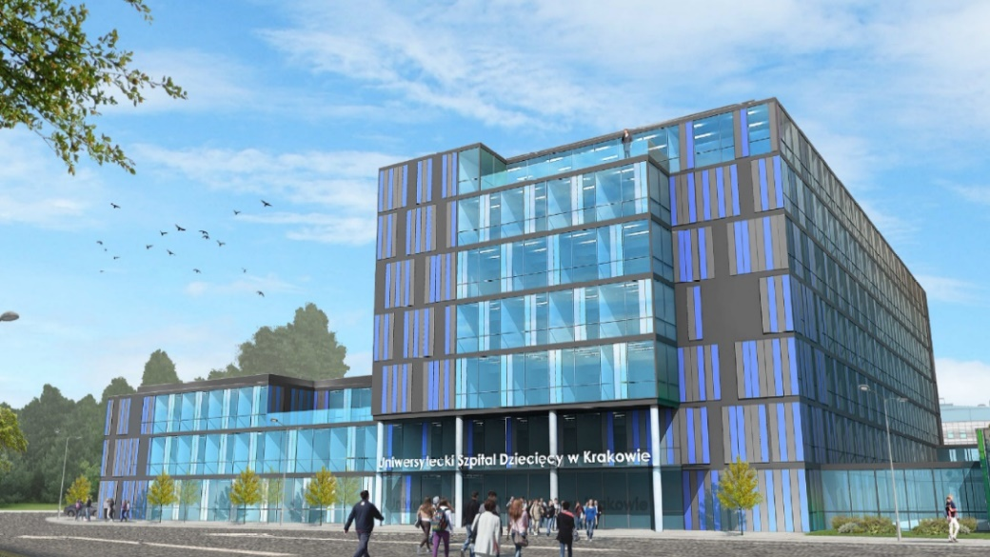
Źródło: Opracowanie własne.
Rycina 3: Wizualizacja budynku UCP – widok 2
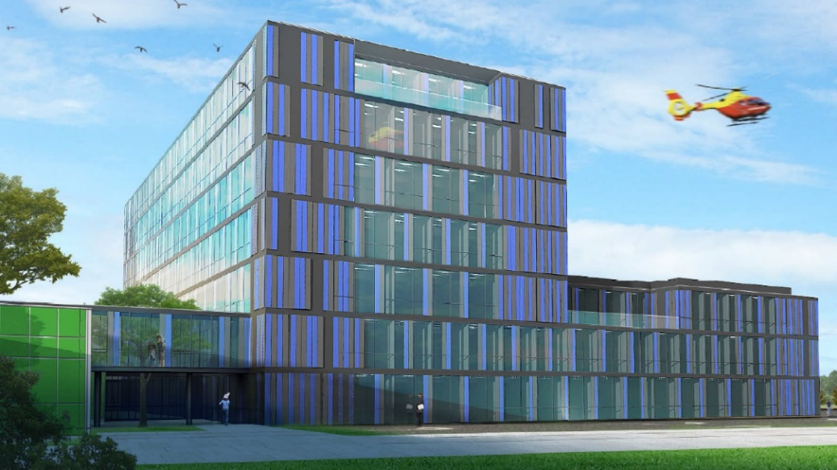
Źródło: Opracowanie własne.

Rycina 4: Wizualizacja budynku CLS
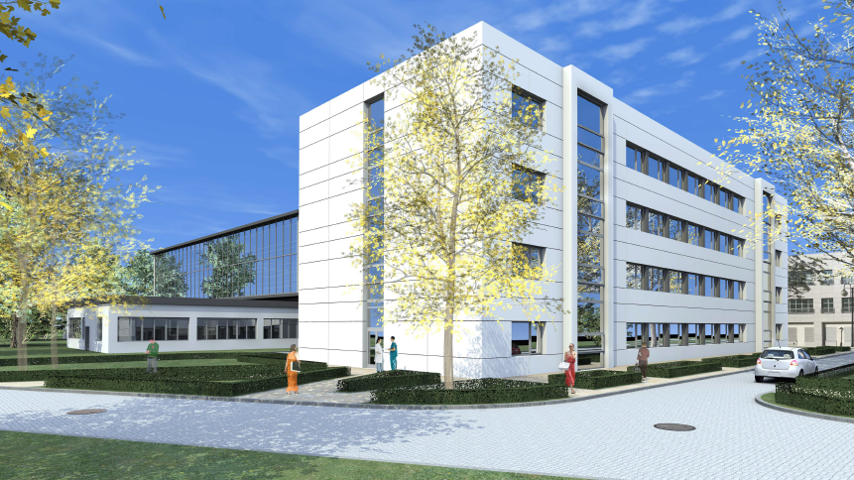
Źródło: Opracowanie własne.
Rycina 5: Wizualizacja wielopoziomowego parkingu naziemnego
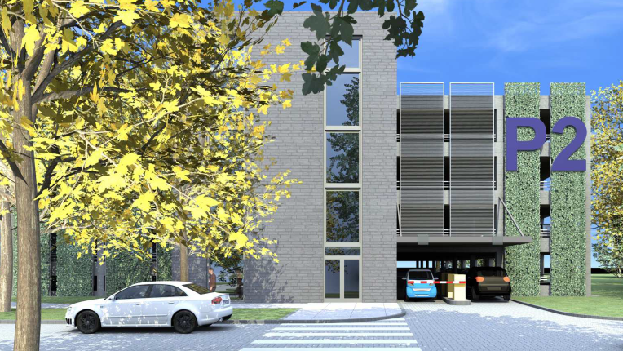
Źródło: Opracowanie własne.

7.4. OPIS ZAKŁADANYCH EFEKTÓW Z REALIZACJI INWESTYCJI: PLANOWANE ZMIANY ORGANIZACYJNE; KONSOLIDACJA MEDYCZNYCH I NIEMEDYCZNYCH KOMÓREK ORGANIZACYJNYCH WNIOSKODAWCY
W ramach niniejszego PI zostaną przeprowadzone następujące prace:
Zadanie 1. Budynek CALD
W wyniku przebudowy zostanie zmodernizowany Zakład Radioterapii, Pracownia Radiologii, Oddział Onkologii i Hematologii Pobytu Dziennego, Archiwum Dokumentacji Medycznej, Izba Przyjęć oraz powstanie Oddział Radioterapii w kondygnacjach 0, 1, +1 budynku CALD.
Zadanie 2. Budynek UCP
Poradnie specjalistyczne z obecnego budynku CALD zostaną przeniesione do nowego budynku UCP i zostaną rozmieszczone na dwóch kondygnacjach. Dodatkowo na poziomie poradni specjalistycznych zostanie wydzielona Strefa Diagnostyczno-Lecznicza „Jednego Dnia”, w której mają być udzielane świadczenia opieki zdrowotnej w znieczuleniu w trybie „jednego dnia”, drobne zabiegi chirurgiczne, endoskopie, usługi stomatologiczne, dializy, a także na potrzeby badań diagnostycznych – np. MRI i TK w znieczuleniu.
Dzięki realizacji PI nastąpi znacząca poprawa zaplecza socjalnego i higienicznego (nowe toalety, pokoje dla matki z dzieckiem, szatnia), kąciki i sale zabaw dla dzieci (tylko w wybranych oddziałach) oraz powstanie całkowicie nowa infrastruktura techniczna i informatyczna.
W budynku UCP na kondygnacji +1 będzie zlokalizowany Oddział Patologii i Intensywnej Terapii Noworodka powiększony do 47 łóżek lub stanowisk oraz Centrum Perinatologiczne – trakt porodowy. Wyznaczone w nim będą dwie sale operacyjne – jedna do cięć cesarskich, a bezpośrednio przy niej znajdować się będą sale pooperacyjne dla położnic, natomiast na drugiej sali operacyjnej możliwe będzie wykonanie zabiegów u noworodków, bezpośrednio po narodzeniu. Projekt zakłada nawiązanie ścisłej współpracy ze specjalistami z zakresu ginekologii i położnictwa ze Szpitala Uniwersyteckiego w Krakowie. Na Oddziale Patologii Noworodka wyznaczone będą sale do pobytu dla matki z dzieckiem, dzięki czemu matka będzie mogła uczestniczyć w opiece nad noworodkiem całodobowo, tak długo, jak długo dziecko będzie wymagało leczenia szpitalnego.
Zgodnie z założeniami PI, w budynku UCP powstanie także Oddział Psychiatrii Dziecięcej (na 25 łóżek). W ramach oddziału funkcjonować będzie także oddział dzienny z salami do terapii grupowej i indywidualnej. Oddział będzie przeznaczony dla dzieci w wieku od 0 do 18 lat.
W budynku UCP zostanie także umiejscowiony nowo powstały Oddział Pediatryczny dla Chorób Infekcyjnych (na 48 łóżek). Oddział ten pozwoli zabezpieczyć pacjentów i personel Szpitala zarówno w przypadku zwykłych infekcji sezonowych, jak i na wypadek wystąpienia epidemii.
Do budynku UCP zostanie przeniesiony z budynku N - Oddział Nefrologii i Nadciśnienia Tętniczego (21 łóżek).
Ponadto w budynku UCP powstanie podziemny parking na 174 miejsca postojowe (kondygnacje podziemne).
Zadanie 3. Budynek CLS
Rozbudowa i modernizacja istniejącej części budynku pozwoli na rozwinięcie nowych technik diagnostycznych wymagających specjalistycznej aparatury oraz odpowiednich warunków lokalowych warunkujących uzyskanie akredytacji.
W wyniku realizacji zadania znacząco powiększona zostanie powierzchnia Zakładu Biochemii Klinicznej obejmującego Pracownię Chemii Klinicznej, Hematologii i Analityki, Pracownię Izotopową i Pracownię Biochemii Lipidów wykonujące badania rutynowe oraz cały szereg badań specjalistycznych.
Znacząco powiększona zostanie powierzchnia Zakładu Immunologii, obejmującego Pracownie Diagnostyczne oraz Pracownię Typowania Tkankowego, zajmujące się kompleksowo diagnostyką schorzeń o podłożu immunologicznym na poziomie komórkowym oraz molekularnym.
Ponadto stworzone zostaną wymagane warunki w zakresie ogólnobudowlanym, instalacji wentylacji mechanicznej, klimatyzacji, instalacji wodno-kanalizacyjnej, instalacji elektrycznych i słaboprądowych, w tym również osieciowania strukturalnego dla Zakładów: Genetyki Medycznej, Mikrobiologii Klinicznej, Patologii, Pracowni Serologii i Transfuzjologii, Pracowni Badań Przesiewowych i Błędów Metabolicznych, a także komórek obsługi takich jak między innymi Sterylizatornia Laboratoryjna.
Zadanie 4. Budynek parkingu wielopoziomowego nr 2
Wybudowanie wielopoziomowego parkingu naziemnego na 417 miejsc postojowych dla rodziców lub opiekunów pacjentów stacjonarnych i ambulatoryjnych oraz pracowników zapewni możliwość parkowania na terenie Szpitala, szczególnie istotnego dla szpitala pediatrycznego.

Zadanie 5. Zagospodarowanie terenu z modernizacją budynku pomocniczego
Przebudowa dróg, placów, chodników konieczna jest ze względu na zmiany w układzie komunikacyjnym wynikające z realizacji nowych budynków i zmiany przepisów pożarowych w tym względzie. Ponadto stan techniczny części dróg, placów postojowych i chodników wymaga modernizacji.
Dodatkowo przebudowa budynku pomocniczego pozwoli na zabezpieczenie potrzeb dla transportu sanitarnego oraz obsługi technicznej Szpitala.

7.5. AKTUALNY STAN TECHNICZNY INFRASTRUKTURY
Stan techniczny budynków nie pozwala na kontynuację ich eksploatacji z powodu niespełniania wymagań przeciwpożarowych (co potwierdzają opinie Specjalisty ds. Profilaktyki Przeciwpożarowej posiadane przez USDK), norm termicznych, norm elektrycznych oraz złego stanu instalacji wodnych, kanalizacji i centralnego ogrzewania, oraz niemożliwości działania wentylacji mechanicznej spowodowanego brakiem części i zespołów zamiennych do zamontowanych central i innych elementów instalacji. Budynki nie są wyposażone w okablowanie strukturalne pozwalające na konieczną obsługę informatyczną, warunkującą spełnianie przepisów dotyczących uzyskiwania i wymiany informacji w wymaganych przepisami standardach. Stan techniczny wyposażenia medycznego i laboratoryjnego oceniamy jako dobry i w związku z tym w przeważającej części sprzęt ten zostanie wykorzystany w nowych i zmodernizowanych jednostkach.
Budynek CALD (Zadanie 1) o całkowitej powierzchni 19 923 m². Obecnie w budynku CALD zlokalizowane są: poradnie specjalistyczne, Zakład Radioterapii, Izba Przyjęć, Oddział Patologii i Intensywnej Terapii Noworodka, Stacja Dializ, część Pracowni Radiologii, Pracownia Serologii i Transfuzjologii, Pracownia Rezonansu Magnetycznego, pomieszczenia biurowe i magazynowe, Archiwum Dokumentacji Medycznej i Zakładowej, pomieszczenia socjalne i sanitarne, zaplecze gastronomiczno-usługowe oraz pomieszczenia techniczne.
Część budynku CALD przewidziana do modernizacji to 4 510 m². Jednostki w CALD podlegające modernizacji są wymienione w zakresie rzeczowo-finansowym w Zadaniu 1 (pozycje 1-6).
Budynek CALD został oddany do użytku w latach 1992-1995. Jego dalsza eksploatacja nie jest możliwa z następujących powodów:
- brak wydzielenia stref pożarowych i klatek schodowych, częściowo niedziałającej (na skutek braku części zamiennych) instalacji sygnalizacji pożaru;
- brak możliwości zapewnienia pacjentom i pracownikom dobrych warunków temperaturowych z powodu (w przeważającej części) niedziałającej instalacji wentylacji mechanicznej (brak części zamiennych do central wentylacyjnych I automatyki sterującej) oraz złego stanu technicznego okiennej ślusarki aluminiowej i niespełniania wymaganych parametrów izolacji termicznej przegród zewnętrznych;
- konieczność wymiany instalacji centralnego ogrzewania oraz instalacji wodno-kanalizacyjnej. Z uwagi na znaczne zużycie techniczne tych instalacji występują częste awarie powodujące nieszczelności i zmniejszony przepływ mediów;
- brak właściwego zabezpieczenia instalacji elektrycznej w systemie TNC przed porażeniem, przestarzały agregat prądotwórczy o niskiej mocy i bez automatyki nie zapewnia skutecznego i zgodnego z przepisami zasilania awaryjnego;
- brak wymaganego standardu wymiany informacji przez sieć w instalacji osieciowania strukturalnego nie zapewnia dostępu koniecznego dla rozwijania wymaganych przepisami e-usług;
- uszkodzenia konstrukcji dachu nad Izbą Przyjęć, który wymaga przeprowadzenia modernizacji konstrukcji wraz z wymianą pokrycia.

Budynek CLS (Zadanie nr 3) oddany został do użytku w 1965, a następnie w 1974 r. dobudowano kolejną jego część. Obecnie istniejące problemy z całością kompleksu szpitalnego laboratorium to:
- brak w budynku wydzielenia stref pożarowych i klatek schodowych, brak instalacji sygnalizacji pożaru, drogi ewakuacyjne (korytarze) wykończone (konstrukcja sufitów podwieszonych, instalacyjne szafy wnękowe) przy użyciu materiałów palnych;
- brak możliwości zapewnienia komfortu temperaturowego pracownikom z powodu niespełnienia norm termoizolacji przez pięćdziesięcioletnie ściany osłonowe zewnętrzne, nieefektywne zestawy szybowe i zużyte uszczelki w ścianach i oknach z powodu niewytwarzania tego typu ślusarki aluminiowo-szklanej nie nadające się do remontu. Wentylacja mechaniczna bez źródła chłodu, co stwarza zagrożenie również dla ciągłości pracy nowoczesnych aparatów laboratoryjnych i wymusza konieczność stosowania lokalnych klimatyzatorów, nieefektywnych dla potrzeb technologicznych i nieekonomicznych;
- awaryjne wskutek zużycia instalacje centralnego ogrzewania i wodno-kanalizacyjne, w tym niestosowane już od lat kanalizacyjne instalacje kamionkowe;
- braku właściwego zabezpieczenia instalacji elektrycznej w systemie TNC przed porażeniem. Nasycenie nowymi aparatami diagnostycznymi wymaga rozbudowanej instalacji elektrycznej, co implikuje konieczność całkowitej przebudowy instalacji łącznie z rozdzielniami i zasilaniem awaryjnym (agregat prądotwórczy, urządzenia centralne bezprzerwowego zasilania elektrycznego UPS);
- braku wymaganego standardu wymiany informacji przez sieć w instalacji osieciowania strukturalnego, która (dorabiana przez lata stopniowo w miarę bieżących potrzeb w różnych standardach i bez kompleksowych rozwiązań), a tym samym możliwości rozwoju wymaganych przepisami e-usług. Sytuacja ta powoduje konieczność wykonania nowej instalacji wraz z nowo wyposażonymi punktami dystrybucyjnym.
Budynek wymaga kompleksowej modernizacji oraz rozbudowy celem zapewnienia koniecznej powierzchni dla nowoczesnych laboratoriów biochemii, immunologii, transplantologii, genetyki, patologii, serologii i transfuzjologii, mikrobiologii i wirusologii obsługujących szpital kliniczny.
Wyposażenie w urządzenia diagnostyczno-laboratoryjne jest w stanie dobrym, urządzenia te w większości są planowane do wykorzystania w budynku po przebudowie. W zdecydowanej większości pięćdziesięcioletnie wyposażenie meblowe wbudowane nie nadaje się do jakiegokolwiek wykorzystania. Urządzenia sterylizacyjne, przeszło trzydziestoletnie, przestarzałe technologicznie, zostały już częściowo wyłączone z eksploatacji z powodu braku dostępu do części zamiennych i wymagają wymiany na nowe w ramach realizacji niniejszego programu.
Budynek wymaga kompleksowej modernizacji budowlanej z wymianą pokrycia dachu, wymianą okien i drzwi, wymianą i uzupełnieniem instalacji celem możliwości dalszego użytkowania.
Zagospodarowanie terenu z modernizacją budynku pomocniczego (Zadanie nr 5)
- część dróg, placów postojowych dla samochodów i chodników na terenie Szpitala z powodu wieloletniego używania wymaga wymiany nawierzchni, a ponadto część istniejących ciągów komunikacyjnych będzie wymagała korekty w związku z realizacją nowych budynków w ramach niniejszego PI;
- budynek pomocniczy oddany do użytku w 1970 r., mieszczący miejsca postojowe dla karetek szpitalnych oraz pomieszczenia techniczne, jest w złym stanie technicznym (pokrycie dachu, okna, drzwi), posiada zużyte i niesprawne instalacje elektryczne, centralnego ogrzewania, wody i kanalizacji. Budynek nie posiada wymaganej wentylacji mechanicznej i instalacji osieciowania strukturalnego, koniecznej do zapewnienia odpowiedniego nadzoru.
Rycina 6: Stan obecny - Budynek pomocniczy
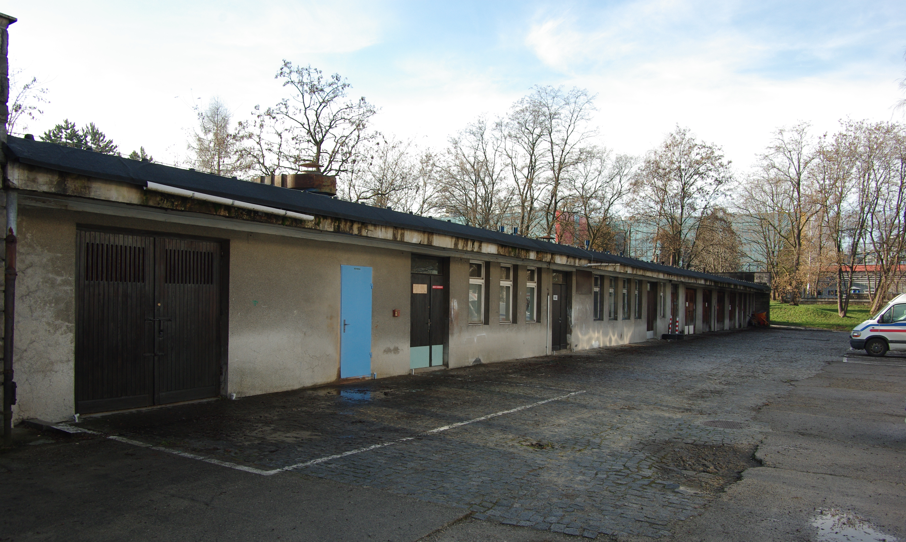
Źródło: Opracowanie własne.
Rycina 7: Stan obecny – Budynek CLS
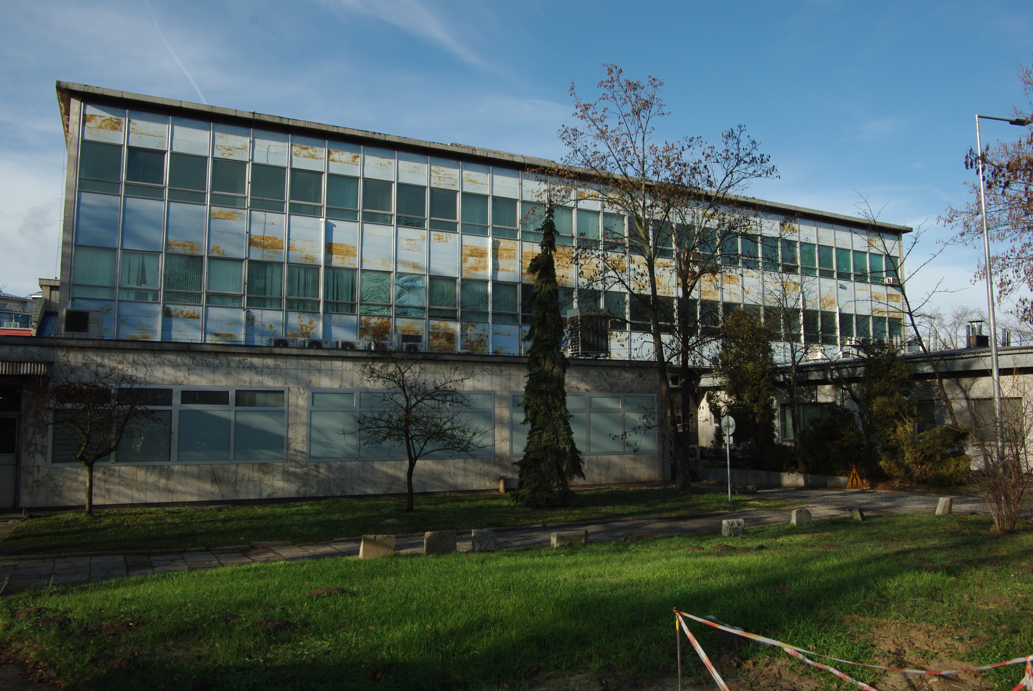
Źródło: Opracowanie własne.

ZAKRES RZECZOWO-FINANSOWY INWESTYCJI

8.1. ZAKRES RZECZOWY INWESTYCJI
Tabela 9. Zakres rzeczowy inwestycji
Lp. | KOMÓRKI ORGANIZACYJNE OBJĘTE INWESTYCJĄ | Powierzchnia całkowita w m² |  | Liczba łóżek
Lp. | KOMÓRKI ORGANIZACYJNE OBJĘTE INWESTYCJĄ | Przed inwestycją | Po inwestycji | Przed inwestycją | Po inwestycji
0 | 1 | 2 | 3 | 4 | 5
ZADANIE 1. Budynek CALD
ISTNIEJĄCE KOMÓRKI ORGANIZACYJNE
1 | Pracownia Radiologii | 384 | 507 | - | -
2 | Izba Przyjęć | 207 | 273 | - | -
3 | Zakład Radioterapii | 992 | 1 309 | - | -
4 | Oddział Onkologii i Hematologii Pobytu Dziennego | 252 | 333 | 10 | 10
5 | Archiwum Dokumentacji Medycznej | 309 | 392 | - | -
6 | Pomieszczenia techniczne | 160 | 203 | - | -
NOWO UTWORZONE KOMÓRKI ORGANIZACYJNE
7 | Oddział Radioterapii | - | 1 133 | - | 31
RAZEM ZADANIE 1 |  | 2 304 | 4 510 | 10 | 41
ZADANIE 2. Budynek UCP
ISTNIEJĄCE KOMÓRKI ORGANIZACYJNE
1 | Oddział Patologii i Intensywnej Terapii Noworodka | 1 190 | 2 984 | 30 | 47
2 | Poradnia Endokrynologiczna, Poradnia Cukrzycowa | 596 | 596 | - | -
3 | Poradnia Okulistyczna | 347 | 348 | - | -
4 | Poradnia Laryngologiczna | 441 | 442 | - | -
5 | Poradnia Kardiologiczna | 269 | 269 | - | -
6 | Poradnia Kardiochirurgiczna | 173 | 208 | - | -
7 | Poradnia Neurologiczna | 283 | 284 | - | -
8 | Poradnia Neurochirurgiczna | 159 | 158 | - | -
9 | Poradnia Immunologiczna | 63 | 124 | - | -
10 | Poradnia Dermatologiczna | 63 | 124 | - | -
11 | Poradnia Nefrologii i Nadciśnienia Tętniczego | 162 | 162 | - | -
12 | Poradnia Urologiczna | 280 | 281 | - | -
13 | Poradnia Genetyczna | 192 | 191 | - | -
14 | Gabinet Antropologa | 23 | 23 | - | -
15 | Poradnia Chorób Metabolicznych | 39 | 40 | - | -
16 | Gabinet Poradni Psychologii Rozwojowej i Klinicznej | 23 | 23 | - | -
17 | Poradnia Reumatologiczna | 107 | 120 | - | -
18 | Poradnia Zaburzeń Rozwoju Dzieci | 30 | 30 | - | -
19 | Poradnia Patologii i Rozwoju Noworodka | 50 | 50 | - | -
20 | Poradnia Ogólnopediatryczna, Poradnia Gastroenterologiczna | 383 | 396 | - | -
21 | Poradnia Leczenia Żywieniowego | 44 | 45 | - | -
22 | Poradnia Chirurgii Dziecięcej | 422 | 422 | - | -
23 | Poradnia Chirurgii Rekonstrukcyjnej i Leczenia Oparzeń | 44 | 43 | - | -
24 | Poradnia Stomatologii i Chorób jamy Ustnej | 93 | 429 | - | -
25 | Pracownia Radiologii (*1) | - | 125 | - | -
26 | Pracownia Endoskopowa | 239 | 330 | - | -
27 | Poradnia Chirurgii Onkologicznej | 163 | 160 | - | -
28 | Poradnia Transplantacyjna | 284 | 284 | - | -
29 | Poradnia Onkologii i Hematologii Dziecięcej | 333 | 333 | - | -
30 | Poradnia Zdrowia Psychicznego | 137 | 139 | - | -
31 | Poradnia Pediatryczna Szczepień dla Dzieci Wysokiego Ryzyka | 20 | 20 | - | -
32 | Punkt Pobierania Materiałów do Badań | 220 | 221 | - | -
33 | Oddział Nefrologii i Nadciśnienia Tętniczego | 890 | 1 205 | 21 | 21
34 | Dział Usług Medycznych, Sekcja Dokumentacji Chorych, Sekcja Rejestracji | 610 | 383 | - | -
35 | Magazyn Medyczny | 126 | 257 | - | -
36 | Pomieszczenia Administracji | 2 789 | 2 539
37 | Szatnie | 280 | 385
38 | Pomieszczenia techniczne | 3 020 | 990 | - | -
39 | Stacja Dializ | 410 | 541 | - | -
NOWO UTWORZONE KOMÓRKI ORGANIZACYJNE
40 | Centrum Perinatologiczne - trakt porodowy | - | 594 | - | −(*2)
41 | Oddział Pediatryczny dla Chorób Infekcyjnych | - | 2 627 | - | 48
42 | Oddział Psychiatrii Dziecięcej | - | 1 200 | - | 25
43 | Strefa Dagn. -Lecznicza „Jednego Dnia” (Chirurgia Jednego Dnia, laseroterapia | - | 408 | - | -
44 | Stacja dezynfekcji łóżek | - | 101 | - | -
45 | Parking wielopoziomowy nr.1 | - | 7 955 | - | -
RAZEM ZADANIE 2 |  | 14 997 | 28 589 | 51 | 141
ZADANIE 3. Budynek CLS
ISTNIEJĄCE KOMÓRKI ORGANIZACYJNE
1 | Zakład Immunologii Klinicznej | 787 | 1 540 | - | -
2 | Zakład Biochemii Klinicznej | 740 | 1 532 | - | -
3 | Zakład Genetyki Medycznej | 253 | 344 | - | -
4 | Zakład Mikrobiologii Klinicznej | 386 | 396 | - | -
5 | Zakład Patomorfologii | 245 | 454 | - | -
6 | Zakład Transfuzjologii | 172 | 430 | - | -
7 | Pracownia Badań Przesiewowych i Błędów Metabolicznych | 154 | 168 | - | -
8 | Sterylizatornia laboratoryjna | 56 | 102 | - | -
9 | Pomieszczenia administracji | 560 | 684 | - | -
10 | Pomieszczenia techniczne | 1 263 | 1 341 | - | -
RAZEM ZADANIE 3 |  | 4 616 | 6 991 | 0 | 0
ZADANIE 4. Budynek parkingu wielopoziomowego nr. 2
NOWO UTWORZONE KOMÓRKI ORGANIZACYJNE
1 | Parking wielopoziomowy nr.2 | - | 9 406 | - | -
RAZEM ZADANIE 4 |  | 0 | 9 406 | 0 | 0
ZADANIE 5. Zagospodarowanie terenu z modernizacją budynku pomocniczego
ISTNIEJĄCE KOMÓRKI ORGANIZACYJNE
1 | Drogi, place, chodniki (pow. 7 223m²)
2 | Modernizacja budynku pomocniczego z miejscami postojowymi dla karetek szpitalnych | 596 | 596 | - | -
RAZEM ZADANIE 5 |  | 596 | 596 | 0 | 0
RAZEM ZADANIA 1-5 |  | 22 513 | 49 732 | 61 | 182
(*1) powiększenie Pracowni Radiologii
(*2) łóżka i inkubatory uwzględnione w liczbie łóżek Oddziału Patologii i Intensywnej Terapii Noworodka
Źródło: Opracowanie własne - USD.

8.2 HARMONOGRAM REALIZACJI INWESTYCJI
Tabela 10. Harmonogram realizacji inwestycji
Lp. | Fazy | 2024 r. | 2025 r. | 2026 r. | 2027 r.
1 | Wykonanie programu funkcjonalno-użytkowego
2 | Postępowania przetargowe na wyłonienie wykonawcy robót w formule zaprojektuj i wybuduj
3 | Opracowanie dokumentacji do uzyskania pozwoleń na budowę, uzyskanie pozwoleń na poszczególne zadania
4 | Wykonywanie robót budowlanych, opracowywanie dokumentacji wykonawczych
5 | Wyposażanie, w tym postępowania na wyłonienie dostawców wyposażenia
6 | Odbiory inwestycji, w tym uzyskanie pozwoleń na użytkowanie
Źródło: Opracowanie własne.

8.3. ZESTAWIENIE ŹRÓDEŁ FINANSOWANIA INWESTYCJI
Tabela 11. Źródła finansowania inwestycji
Lp. | Źródła finansowania inwestycji | Wartość Kosztorysowa Inwestycji | Nakłady poniesione przed rokiem 2024 | Planowane nakłady w poszczególnych  w latach:
 |  |  |  | 2024 | 2025 | 2026 | 2027
0 | 1 | 2 | 3 | 5 | 6 | 7 | 8
1 | Środki własne Inwestora | 8 692 | 8 692 | - | - | - | -
2 | Środki z Subfunduszu Infrastruktury Strategicznej - Fundusz Medyczny | 298 864 453 | - | 850 370,81 | 17 442 695,74 | 124 441 225 | 156 130 131,45
3 | Środki z innych źródeł niż środki z budżetu państwa - z Gminy Miejskiej Kraków* | 446 408 | 446 408 | - | - | - | -
OGÓŁEM |  | 299 319 553 | 455 100* | 850 370,81 | 17 442 695,74 | 124 441 225 | 156 130 131,45
*Nakłady zostały poniesione na materiały geodezyjne i prace koncepcyjne.
Źródło: Opracowanie własne - USD.
Minister Zdrowia będzie nadzorować realizację Programu inwestycyjnego oraz wydatkowanie udzielonej dotacji celowej zgodnie z przyjętym Programem inwestycyjnym oraz harmonogramem rzeczowo-finansowym określonym umową na udzielenie dotacji celowej,, uwzględniającym Prognozowany harmonogram rzeczowy inwestycji – w celu zapewnienia osiągnięcia zaplanowanego w Programie inwestycyjnym końcowego efektu rzeczowego oraz założonych do realizacji mierników.

PROGNOZOWANE MIERNIKI PLANOWANEJ INWESTYCJI
Tabela 12. Prognozowane mierniki planowanej inwestycji
Lp. | Rok realizacji | Etapy realizacji inwestycji | Wartość wg WKI w złotych | Mierniki - udział realizowanego zakresu rzeczowego
 |  |  |  | rocznie | narastająco
 |  |  |  | % | %
1 | 2024 | Przygotowanie programu funkcjonalno-użytkowego | 299 319 553 | 0 | 0
2 | 2025 | Przygotowanie terenu pod budowę, przyłączanie do sieci | 299 319 553 | 5 | 5
2 | 2025 | Instalacje | 299 319 553 | 5 | 5
2 | 2025 | Nadzór inwestorski i nadzór autorski | 299 319 553 | 5 | 5
3 | 2026 | Budowa obiektów podstawowych | 299 319 553 | 42 | 47
3 | 2026 | Instalacje | 299 319 553 | 42 | 47
3 | 2026 | Zagospodarowanie terenu i budowa obiektów pomocniczych | 299 319 553 | 42 | 47
3 | 2026 | Zakup sprzętu i wyposażenia | 299 319 553 | 42 | 47
3 | 2026 | Nadzór inwestorski i nadzór autorski | 299 319 553 | 42 | 47
3 | 2026 | Budowa obiektów podstawowych | 299 319 553 | 42 | 47
4 | 2027 | Instalacje | 299 319 553 | 53 | 100
4 | 2027 | Zagospodarowanie terenu i budowa obiektów pomocniczych | 299 319 553 | 53 | 100
4 | 2027 | Zakup sprzętu i wyposażenia | 299 319 553 | 53 | 100
4 | 2027 | Nadzór inwestorski i nadzór autorski | 299 319 553 | 53 | 100
4 | 2027 | Budowa obiektów podstawowych | 299 319 553 | 53 | 100
4 | 2027 | Zakup sprzętu i wyposażenia | 299 319 553 | 53 | 100
4 | 2027 | Nadzór inwestorski i nadzór autorski | 299 319 553 | 53 | 100
Źródło: Opracowanie własne.

